|  |  |  |
| --- | --- | --- |
|  |  |  |
| МИНОБРНАУКИ РОССИИ | | |
| Федеральное государственное бюджетное образовательное учреждение  высшего образования  **«МИРЭА – Российский технологический университет»**  **РТУ МИРЭА** | | |

Институт Информационных технологий

Кафедра Математического обеспечения и стандартизации информационных технологий

**Отчет по практической работе № 3**

по дисциплине «Разработка мобильных приложений»

|  |  |
| --- | --- |
| **Выполнил:**  Студент группыИКБО-03-21 | Хречко С.В. |
| **Проверил:**  Ассистент | Новичков Д.Е. |

2023 г.

Цель работы

Целью данной работы является получение навыков работы с фрагментами.

Задание

1. Перенести разметки и логику работы экранов из практической работы No2, которые были представлены на Activity во Fragment. Разметка экранов должна остаться неизменной.
2. При помощи отображения Toast и сообщений в Log обработать переходы состояний фрагментов в соответствии с их жизненным циклом.
3. Согласно выбранной предметной области организовать обмен данными между несколькими Fragment’ами.

Решение

Перенесем разметку и логику экранов из активити во фрагменты. Разметки скопируем из предыдущей работы. В main Activity требуется отображать фрагмент. Метод, отображающий фрагмент, представлен на рисунке 1.

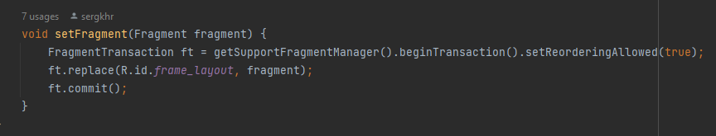

Рисунок 1 – Отображение фрагмента

При переходе между разными фрагментами, вызывается этот метод. Пример вызова метода представлен на рисунке 2.

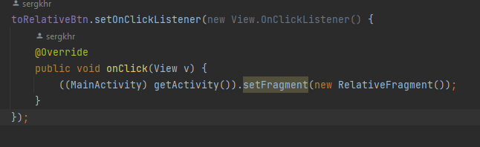

Рисунок 2 – Вызов метода отображения фрагмента

В соответствии с заданием при всех переходах выводится toast и проводится логирование. Вывод Logcat представлен на рисунке 3, вывод toast представлен на рисунке 4.

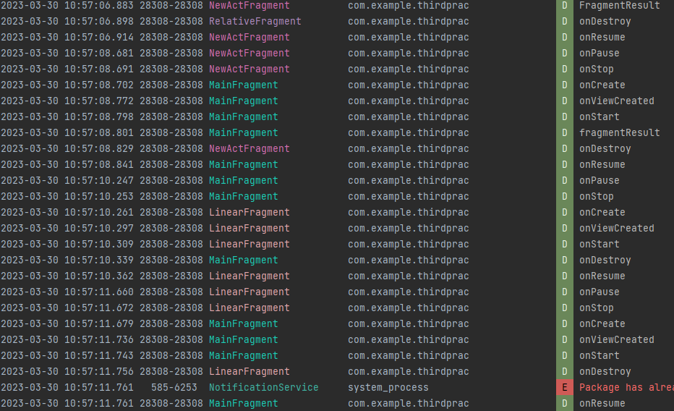

Рисунок 3 – Вывод Logcat

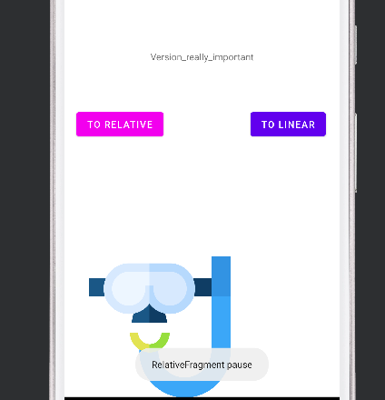

Рисунок 4 – Отображение toast

Для передачи данных между фрагментами используется механизм добавления результатов работы фрагмента. Добавление результата представлено на рисунке 5, получение и обработка – на рисунке 6, тестирование передачи – на рисунках 7 и 8.

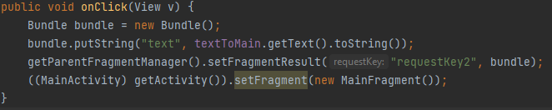

Рисунок 5 – Установка результата фрагмента

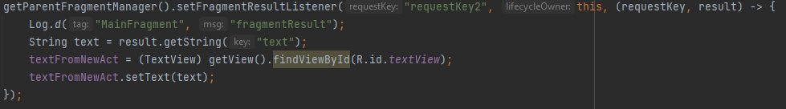

Рисунок 6 – Получение результата фрагмента

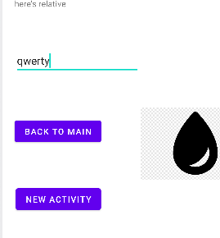

Рисунок 7 – Установка данных для передачи

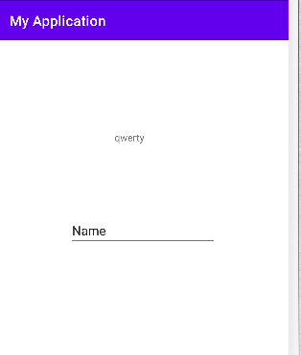

Рисунок 8 – Получение данных

Вывод

В процессе выполнения работы были получены навыки работы с фрагментами. Была перенесена разметка из activity во фрагменты. Была освоена передача данных между различными фрагментами. Работа фрагментов была проверена с помощью отображения toast и логирования.